PHONG TRÀO KẾ HOẠCH NHỎ CỦA TRƯỜNG THCS VẠN PHÚC
NĂM HỌC 2022 - 2023
Thực hiện lời Bác Hồ dạy: “Tuổi nhỏ làm việc nhỏ. Tùy theo sức của mình”. Trong những năm qua, các bạn học sinh trường THCS Vạn Phúc đã tích cực tham gia có hiệu quả phong trào “Kế hoạch nhỏ” do Hội đồng Đội Trung ương phát động. Qua đó, nhằm giáo dục, rèn luyện ý thức tiết kiệm, yêu lao động, đoàn kết, sẻ chia, cảm thông với mọi người xung quanh, biết giúp đỡ người có hoàn cảnh khó khăn trong cuộc sống.
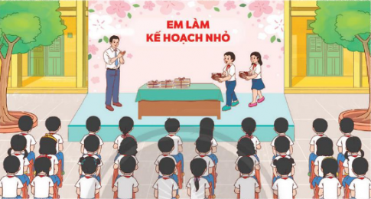
Với chỉ tiêu mỗi học sinh từ 1– 2kg, trong hai đợt phát động, liên đội trường THCS Vạn Phúc đã thu được 3.043 kg giấy vụn. Đây là một con số đáng ngưỡng mộ đối với gần 1000 em học sinh nhà trường. Tiêu biểu phải kể đến các tập thể hưởng ứng rất mạnh mẽ phong trào hoạt động này như: 6A1; 6A2; 6A6; 7A3; 9A1;…Kế hoạch nhỏ nhưng ý nghĩa lớn, hành động nhỏ nhưng thể hiện nghĩa cử cao đẹp chính là mục đích mà nhà trường muốn giáo dục tới các em học sinh.
Những tập giấy, tập vở đã cũ không còn dùng nữa; những vỏ nhựa, vỏ lon đã qua sử dụng được các em thu gom lại, đóng gọn gàng vào từng bao tải chính là những hình ảnh vô cùng đẹp và đáng tự hào.
Hy vọng rằng, phong trào Kế hoạch nhỏ sẽ tiếp tục phát triển mạnh mẽ, thu hút đông đảo các bạn học sinh tham gia không chỉ ở liên đội THCS Vạn Phúc mà còn nhiều trường khác trên địa bàn Huyện.

